BÀI 8: LẬP KẾ HOẠCH CHI TIÊU

(Thời lượng: 03 tiết)
I. MỤC TIÊU
1. Kiến thức
Sau bài học này, HS sẽ:
- Nêu được ý nghĩa của việc lập kế hoạch chi tiêu
- Trình bày được cách lập kế hoạch chi tiêu.
- Lập được kế hoạch chi tiêu và rèn luyện thói quen chi tiêu hợp lí.
- Giúp đỡ bạn bè, người thân lập kế hoạch chi tiêu hợp lí.
2. Năng lực
* Năng lực chung:
- Năng lực giao tiếp và hợp tác: khả năng thực hiện nhiệm vụ một cách độc lập hay theo nhóm; Trao đổi tích cực với giáo viên và các bạn khác trong lớp.
- Năng lực tự chủ và tự học: biết lắng nghe và chia sẻ ý kiến cá nhân với bạn, nhóm và GV. Tích cực tham gia các hoạt động trong lớp.
- Giải quyết vấn đề và sáng tạo: biết phối hợp với bạn bè khi làm việc nhóm, tư duy logic, sáng tạo khi giải quyết vấn đề.
* Năng lực riêng:
- Năng lực điều chỉnh hành vi: Lập được kế hoạch chi tiêu cá nhân phù hợp theo hướng dẫn; Thực hiện được kế hoạch chi tiêu đã đề ra.
- Năng lực tìm hiểu và tham gia các hoạt động kinh tế - xã hội: Nhận biết được một số hiện tượng, vấn đề của đời sống xã hội về lập kế hoạch chi tiêu; Bước đầu biết cách thu tập, xử lí thông tin, tìm hiểu một số hiện tượng, sự kiện, tình huống về lập kế hoạch chi tiêu; Vận dụng các kiến thức đã học để phân tích, đánh giá, xử lí tình huống trong thực tiễn cuộc sống về lập kế hoạch chi tiêu.
3. Phẩm chất
- Trách nhiệm: Có trách nhiệm khi lập và thực hiện kế hoạch chi tiêu.
- Nhân ái: Giúp đỡ bạn bè, người thân lập kế hoạch chi tiêu hợp lí.
II. THIẾT BỊ DẠY HỌC
1.Thiết bị dạy học:
- Máy tính, máy chiếu, bài giảng powerpoint,... (nếu có).
2.Học liệu:
- Giáo án, SHS, SGV, SBT Giáo dục công dân 8.
- Một số câu chuyện, bài báo, ca dao, tục ngữ, hình ảnh về lập kế hoạch chi tiêu.
III. CÁC HOẠT ĐỘNG DẠY HỌC
HOẠT ĐỘNG CỦA GV-HS | DỰ KIẾN SẢN PHẨM
A. HOẠT ĐỘNG KHỞI ĐỘNG
a) Mục tiêu: Khai thác vốn sống, trải nghiệm của HS, tạo hứng thú và những hiểu biết ban đầu của HS về chủ đề lập kế hoạch chi tiêu.
b) Nội dung:
- GV tổ chức cho HS tham gia trò chơi “Giải bài toán thu chi”.
- GV dẫn dắt HS vào bài học.
c) Sản phẩm: Câu trả lời của HS về cách lập kế hoạch chi tiêu.
d) Tổ chức thực hiện:
Bước 1: GV chuyển giao nhiệm vụ học tập  - GV tổ chức cho HS chơi trò chơi “Giải bài toán thu chi” với nội dung:  Giả sử mẹ đưa cho em 150.000 đồng để mua thức ăn cho cả nhà dùng trong một ngày. Em hãy nêu phương án thực hiện nhiệm vụ này và giải thích vì sao em chọn như vậy ?  - GV tiếp tục yêu cầu HS trả lời câu hỏi: Theo em, vì sao phải tính toán như vậy?  Bước 2: HS tiếp nhận, thực hiện nhiệm vụ học tập  - HS lắng nghe nội dung trò chơi, vận dụng hiểu biết thực tế, suy nghĩ và lập kế hoạch chi tiêu hợp lí.  - GV quan sát, hướng dẫn, hỗ trợ (nếu cần thiết).  Bước 3: Báo cáo kết quả thực hiện nhiệm vụ học tập  - GV mời đại diện 2 – 3 HS trình bày phương án chi tiêu của mình với điều kiện không trùng với đáp án của bạn chơi trước (không nói đến số người ăn trong gia đình):  + Phương án 1:  - Rau = 10.000 đ  - Thịt lợn = 0,5 kg x 120.000 đ/kg = 60.000 đ  - Cá = 1 kg x 50.000 đ/kg= 50.000 đ  - Trái cây = 30.000 đ  => Tổng cộng mua hết 150.000 đ  + Phương án 2:  - Rau = 16.000 đ  - Thịt bò = 0,2 kg x 240.000 đ/kg = 48.000 đ  - Đậu phụ = 20.000 đ  - Thịt lợn = 0,3 kg x 120.000 đ/kg = 36.000 đ  - Trái cây = 30.000 đ  => Tổng cộng 150.000 đ  - GV yêu cầu các HS khác lắng nghe, nhận xét, nêu ý kiến bổ sung (nếu có).  Bước 4: Đánh giá kết quả thực hiện nhiệm vụ học tập  - GV nhận xét, đánh giá và mời cả lớp bình chọn từng phương án. HS nào có phương án được các bạn trong lớp giơ tay bình chọn nhiều nhất thì là người thắng cuộc.  - GV dẫn dắt HS vào bài học: Trong cuộc sống, chúng ta luôn phải tính toán chi tiêu sao cho hợp lí, phù hợp với thu nhập, thực hiện được tiết kiệm để tổ chức cuộc sống của bản thân, gia đình ổn định và phát triển.  Để tìm hiểu rõ hơn về đề này, chúng ta sẽ cùng nhau đi tìm hiểu trong bài học ngày hôm nay – Bài 8: Lập kế hoạch chi tiêu. | 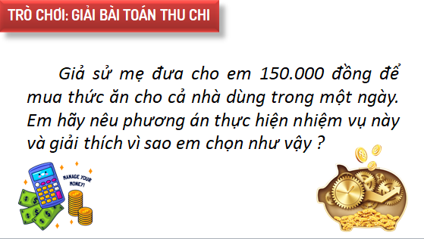  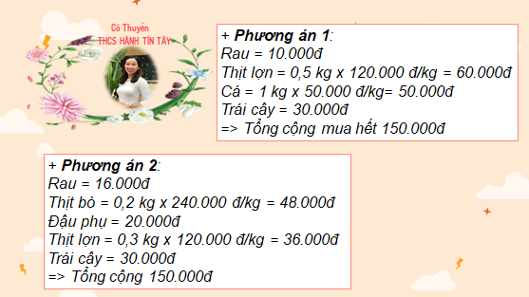
B. HOẠT ĐỘNG HÌNH THÀNH KIẾN THỨC
Hoạt động 1. Tìm hiểu sự cần thiết phải lập kế hoạch chi tiêu
a) Mục tiêu: Thông qua hoạt động, HS nhận biết được sự cần thiết phải lập kế hoạch chi tiêu.
b) Nội dung:
- GV hướng dẫn HS đọc thông tin trong SHS tr.48 và trả lời câu hỏi.
- GV cùng HS rút ra kết luận về sự cần thiết phải lập kế hoạch chi tiêu.
c) Sản phẩm: Câu trả lời của HS về sự cần thiết phải lập kế hoạch chi tiêu và chuẩn kiến thức của GV.
d) Tổ chức thực hiện:
Bước 1: GV chuyển giao nhiệm vụ học tập  - GV mời 1 HS đọc thông tin SHS tr.48.  - GV sử dụng kĩ thuật mảnh ghép hướng dẫn HS cả lớp thành 3 nhóm và yêu cầu các nhóm thực hiện nhiệm vụ:  - Vòng chuyên gia:  + Nhóm 1: Đọc thông tin và trả lời câu hỏi a: Việc bạn Phương chi tiêu tùy tiện đã dẫn đến khó khăn gì trong cuộc sống? Nếu mẹ không đủ tiền để đưa thêm thì điều gì sẽ xảy ra?  + Nhóm 2: Đọc thông tin và trả lời câu hỏi b: Em hãy dự đoán những khó khăn có thể xảy ra nếu Phương tiếp tục chi tiêu như vậy?  + Nhóm 3: Đọc thông tin và trả lời câu hỏi c: Em hãy nêu lí do cần phải lập kế hoạch chi tiêu?  - Vòng mảnh ghép:  + Chia sẻ kiến thức từ vòng chuyên sâu.  + GV hướng dẫn HS rút ra kết luận về sự cần thiết phải lập kế hoạch chi tiêu.  Bước 2: HS tiếp nhận, thực hiện nhiệm vụ học tập  - HS làm việc theo nhóm, đọc thông tin SHS, thảo luận và trả lời câu hỏi.  - HS rút ra kết luận về sự cần thiết phải lập kế hoạch chi tiêu theo hướng dẫn của GV.  - GV quan sát, hướng dẫn, hỗ trợ HS (nếu cần thiết).  Bước 3: Báo cáo kết quả hoạt động, thảo luận  - GV mời đại diện các nhóm trình bày kết quả thảo luận:  + Câu hỏi a: Việc chi tiêu tùy tiện của bạn Phương đã dẫn đến sinh hoạt của gia đình bạn bị đảo lộn: những thứ cần thiết như rau, cá, thịt,... bị thiếu và 5 ngày bạn đã chi tiêu hết tiền.  Nếu mẹ không có đủ tiền để đưa thêm thì sẽ bất ổn trong sinh hoạt gia đình, có thể vay mượn tiền để đi chợ.  + Câu hỏi b: Nếu vẫn tiếp tục chi tiêu không có kế hoạch sẽ dẫn đến những vấn đề: nợ nhiều hơn, không đảm bảo sức khỏe cho các thành viên trong gia đình, không có khoản tiền dự phòng cho những lúc cần thiết, không tiết kiệm được tiền để đầu tư, mua sắm những vật dụng thiết yếu trong gia đình, đi du lịch, thực hiện những kế hoạch khác,...  + Câu hỏi c: Lập kế hoạch chi tiêu giúp cân bằng tài chính, tránh những khoản chi không cần thiết, thực hiện được tiết kiệm, góp phần tạo dựng cuộc sống ổn định, ấm no và không ngừng phát triển.  - GV mời đại diện 1 – 2 HS rút ra kết luận về sự cần thiết phải lập kế hoạch chi tiêu.  - GV yêu cầu các HS khác lắng nghe, nhận xét, nêu ý kiến bổ sung (nếu có).  Bước 4: Đánh giá kết quả thực hiện nhiệm vụ học tập  - GV nhận xét, đánh giá và kết luận.  - GV chuyển sang nội dung mới. | I. Khám phá  1. Sự cần thiết phải lập kế hoạch chi tiêu  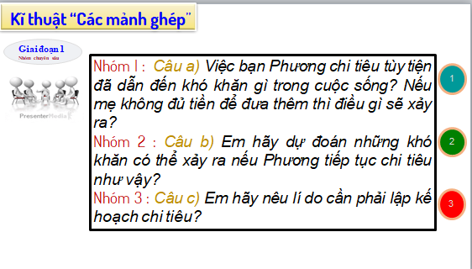  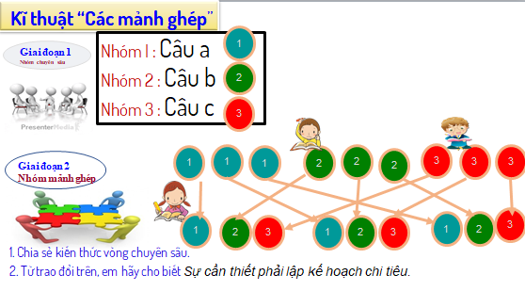  - Kế hoạch chi tiêu xác định các tài khoản chi tiêu dựa trên những nguồn lực hiện có để thực hiện những mục tiêu tài chính của cá nhân, gia đình.  - Lập kế hoạch chi tiêu giúp cân bằng được tài chính, tránh những khoản chi tiêu không cần thiết, thực hiện được tiết kiệm, góp phần tạo dựng cuộc sống ổn định, ấm no.
Hoạt động 2. Tìm hiểu cách lập kế hoạch chi tiêu
a) Mục tiêu: Thông qua hoạt động, HS nêu được cách lập kế hoạch chi tiêu.
b) Nội dung:
- GV hướng dẫn HS đọc các thông tin SHS tr.49, 50 và viết ra khổ giấy lớn các bước lập kế hoạch chi tiêu.
- GV cùng HS rút ra kết luận về các bước lập kế hoạch chi tiêu.
c) Sản phẩm: Câu trả lời của HS về các bước lập kế hoạch chi tiêu và chuẩn kiến thức của GV.
d) Tổ chức thực hiện:
Bước 1: GV chuyển giao nhiệm vụ học tập  - GV chia lớp thành 5 nhóm, hướng dẫn các nhóm đọc các thông tin SHS tr.49, 50 và viết ra khổ giấy lớn các bước lập kế hoạch chi tiêu.  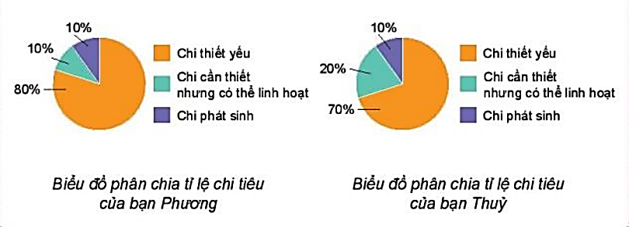  - GV giao nhiệm vụ cho mỗi HS tự lập một kế hoạch chi tiêu cá nhân theo các bước vừa học.  Bước 2: HS tiếp nhận thực hiện nhiệm vụ học tập  - HS đọc thông tin SHS, thảo luận nhóm và viết các bước lập kế hoạch chi tiêu.  - HS vận dụng kiến thức được học, lập kế hoạch chi tiêu cá nhân.  - GV quan sát, hướng dẫn (nếu cần thiết).  Bước 3: Báo cáo kết quả hoạt động, thảo luận  - GV mời đại diện từng nhóm trình bày (mỗi nhóm chỉ trình bày 1 nội dung của một bước)..  - GV mới 2-3 HS trình bày kế hoạch chi tiêu của mình.  - GV yêu cầu các HS khác lắng nghe, nhận xét, bổ sung ý kiến (nếu có).  Bước 4. Đánh giá kết quả thực hiện nhiệm vụ học tập  - GV nhận xét, đánh giá, chốt đáp án.  - GV chuyển sang nội dung mới. | 2. Tìm hiểu cách lập kế hoạch chi tiêu  - Các bước lập kế hoạch chi tiêu:  + Bước 1: Xác định mục tiêu và thời hạn thực hiện dựa trên nguồn lực hiện có.  + Bước 2: Xác định các khoản cần chi.  + Bước 3: Thiết lập quy tắc thu, chi.  + Bước 4: Thực hiện kế hoạch chi tiêu.  + Bước 5: Kiểm tra và điều chỉnh kế hoạch chi tiêu.
C. HOẠT ĐỘNG LUYỆN TẬP
a) Mục tiêu: Thông qua hoạt động, HS củng cố kiến thức, rèn luyện kĩ năng xử lí tình huống, liên hệ thực tế nhằm điều chỉnh ý thức, hành vi của bản thân với những vấn đề liên quan đến lập kế hoạch chi tiêu.
b) Nội dung:
- GV yêu cầu HS trả lời nhanh các câu hỏi trắc nghiệm.
- GV hướng dẫn HS làm việc cá nhân, thảo luận nhóm và trả lời câu hỏi bài tập phần Luyện tập.
c) Sản phẩm: HS chọn được đáp án đúng cho các câu hỏi trắc nghiệm, hoàn thành câu hỏi bài tập phần Luyện tập và chuẩn kiến thức của GV.
d) Tổ chức thực hiện:
Hoạt động 1: Trả lời câu hỏi trắc nghiệm  Bước 1: GV chuyển giao nhiệm vụ học tập  - GV hướng dẫn HS chơi trò chơi “Bắt bướm”; chia lớp làm 2 đội; lựa chọn các con bướm ngẫu nhiên và đọc các câu hỏi trắc nghiệm sau đó trả lời nhanh:  Câu 1: Nếu chi tiêu không có kế hoạch thì sẽ dẫn đến hậu quả gì?  A. Mua thừa đồ này, thiếu đồ kia; chi phí bị tổn hao bởi các khoản chi không chính đáng.  B. Tích ra được các khoản tiền tiết kiệm.  C. Có thể mua được nhiều đồ dùng mà mình yêu thích.  D. Không bị phụ thuộc ràng buộc bởi các nguyên tắc.  Câu 2: Khi thực hiện kế hoạch chi tiêu, cần tập trung vào các khoản chi nào?  A. Chi phát sinh.  B. Chi thiết yếu, chi cần thiết nhưng có thể linh hoạt.  C. Chi cần thiết nhưng có thể linh hoạt.  D. Chi thiết yếu, chi cần thiết nhưng có thể linh hoạt, chi phát sinh.  Câu 3: Em tán thành với ý kiến nào dưới đây?  A. Sau khi đã lập được kế hoạch cần chi tiêu một cách hợp lí để thực hiện được những mục tiêu đã đề ra.  B. Chỉ cần có kế hoạch là chúng ta đã có thể có chi tiêu hợp lí.  C. Không cần kiểm tra hay thực hiện thêm bất cứ điều gì sau khi đã lập được kế hoạch chi tiêu.  D. Kế hoạch chi tiêu là một trong những điều giúp chúng ta có thể xóa đói giảm nghèo.  Câu 4: Sắp vào năm học, em cần mua thêm một số đồ dùng học tập nhưng số tiền tiêu vặt mẹ cho hằng ngày không quá nhiều để có thể mua được số đồ dùng mà em mong muốn em phải làm như thế nào?  A. Lên danh sách những món đồ mà mình cần mua, thực hiện tiết kiệm mỗi ngày từ số tiền mà mẹ cho để có thể mua được những món đồ mà mình cần.  B. Xin mẹ thêm tiền để mua các đồ dùng mà mình muốn.  C. Bỏ bớt các món đồ cần mua để có thể mua được với số tiền tiêu vặt mà mẹ cho.  D. Hỏi vay thêm bạn bè để có đủ số tiền cần thiết dùng để mua đồ dùng học tập khi vào trong năm học.  Câu 5: Ngọc muốn mua được bộ sách mới ra của tác giả Antoine de Saint-Exupéry nhưng số tiền mà Ngọc đang có chưa đủ. Theo em, Ngọc có thể thực hiện tiết kiệm chi tiêu như thế nào để đạt được mục tiêu mua bộ sách mới?  A. Ngọc có thể xin thêm mẹ tiền để mua bộ sách yêu thích.  B. Ngọc có thể kêu gọi bạn bè cùng góp tiền mua chung bộ sách.  C. Để có được tiền mua bộ sách mới Ngọc có thể tiết kiệm tiền từ các khoản tiền tiêu vặt hằng ngày, kiếm thêm một số tiền từ các kế hoạch nhỏ của bản thân.  D. Ngọc có thể lên kế hoạch xin người thân thêm tiền để thực hiện kế hoạch mua sách, vì mua sách là một mục tiêu tốt nên chắc chắn người thân sẽ sẵn sàng giúp đỡ Ngọc.  Bước 2: HS tiếp nhận, thực hiện nhiệm vụ học tập  - HS vận dụng kiến thức đã học và hiểu biết thực tế của bản thân về lập kế hoạch chi tiêu để trả lời câu hỏi.  - GV hướng dẫn, hỗ trợ HS (nếu cần thiết).  Bước 3: Báo cáo kết quả hoạt động, thảo luận  - GV mời đại diện 1 – 2 HS trả lời lần lượt các câu hỏi:  Câu hỏi 1 2 3 4 5  Đáp án A C B A C  - GV yêu cầu các HS các đội lắng nghe, nêu đáp án khác (nếu có).  Bước 4: Đánh giá kết quả thực hiện nhiệm vụ học tập  - GV nhận xét, đánh giá, chốt đáp án.  - GV chuyển sang hoạt động mới.  Hoạt động 2: Trả lời câu hỏi bài tập phần Luyện tập (SHS tr.50, 51)  * Bài tập 1:  Bước 1: GV chuyển giao nhiệm vụ học tập  - GV hướng dẫn HS trả lời câu hỏi bài tập 1 dưới dạng Phiếu học tập:  Nhiệm vụ 1: Em tán thành hay không tán thành với ý kiến/ việc làm nào dưới đây? Vì sao?  Quan điểm Tán thành Không tán thành Giải thích  a) Lập kế hoạch chi tiêu chủ yếu để thực hiện mục tiêu tiết kiệm.  b) Đảm bảo các khoản chi thiết yếu là nội dung quan trọng trong kế hoạch chi tiêu.  c) Chỉ những người có thói quen chi tiêu tùy tiện mới cần lập kế hoạch chi tiêu.  d) Chỉ những người có ít tiền mới cần lập kế hoạch chi tiêu.  * Bài tập 2: Thói quen chi tiêu dưới đây hợp lí hay chưa hợp lí? Vì sao?  a) Xác định thứ tự ưu tiên những thứ cần mua trước khi đi mua sắm.  b) Xác định giá tiền những thứ cần mua.  c) Liệt kê những thứ cần mua trước khi đi mua sắm.  d) Khảo giá những loại đồ muốn mua ở vài nơi để lựa chọn nơi nào có đồ cùng chất lượng nhưng giá rẻ hơn thì mua.  e) Chỉ chi tiêu cho những việc thật sự cần thiết.  g) Chỉ chọn những đồ đắt tiền để mua.  h) Chỉ chọn mua những đồ có giá rẻ nhất.  * Bài tập 3: Em hãy đọc các trường hợp và thực hiện yêu cầu:  a) Trong dịp Tết, bạn H nhận được 1.000.000đ tiền mừng tuổi. Bạn lên kế hoạch chi tiêu từ khoản tiền này như: mua quà biếu bà nội, mua bộ sách học Tiếng Anh, mua một chiếc áo bạn rất thích, trích một phần cho quỹ từ thiện, …  Chiều nay, đang ở khu vui chơi với ba người bạn thân, biết H có tiền, các bạn muốn H dùng 400.000đ mua vé cho cả nhóm tham gia nhiều trò chơi rất hấp dẫn.  Theo em, bạn H nên quyết định như thế nào? Vì sao?  b) Thấy một chiếc áo len, giá 150.000đ bày bán ở cửa hàng, em rất muốn mua, nhưng trong ví chỉ có số tiền mẹ vừa cho để chi tiêu trong tháng tới là 200.000đ.  Hãy nêu phương án lựa chọn của em và giải thích vì sao?  * Bài tập 5:  Em hãy kể những thói quen chi tiêu của mình và cho biết thói quen chi tiêu nào chưa hợp lí.  Giải thích vì sao?  Bước 2: HS tiếp nhận, thực hiện nhiệm vụ học tập  - HS phân công nhiệm vụ cụ thể cho từng thành viên trong nhóm, vận dụng kiến thức đã học về lập kế hoạch chi tiêu để trả lời câu hỏi.  - GV quan sát, hướng dẫn, hỗ trợ HS (nếu cần thiết).  Bước 3: Báo cáo kết quả hoạt động, thảo luận  - GV mời đại diện 1 – 2 HS trả lời các câu hỏi.  - GV yêu cầu các HS khác lắng nghe, nhận xét, nêu đáp án khác (nếu có).  Bước 4: Đánh giá kết quả thực hiện nhiệm vụ học tập  - GV nhận xét, đánh giá, chốt đáp án. | II. Luyện tập    - Bài tập 1:  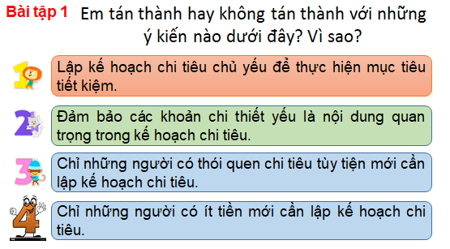  - Bài tập 2:  - Bài tập 3:  - Bài tập 5:
D. HOẠT ĐỘNG VẬN DỤNG
b. Nội dung: Học sinh thực hiện bài tập này ở nhà dưới sự hướng dẫn của giáo viên về cách giữ gìn và phát huy truyền thống tốt đẹp thông qua hoạt động dự án.
c. Sản phẩm: Phần dự án của học sinh.
d. Tổ chức thực hiện:
Bước 1: Chuyển giao nhiệm vụ học tập:  - Giáo viên yêu cầu học sinh làm bài tập này tại nhà; thời gian thực hiện dự án: 01 tuần trước tiết học mới.  Hoạt động dự án:  Nhóm 1,2: Em hãy lập và thực hiện kế hoạch để khắc phục thói quen chi tiêu chưa hợp lí.  Nhóm 3,4: Em hãy viết bài chia sẻ về một thói quen chi tiêu hợp lí mà em tâm đắc.  Bước 2: Thực hiện nhiệm vụ học tập  - Học sinh về nhà làm bài tập theo yêu cầu của giáo viên. (thời gian: 01 tuần)  Bước 3: Báo cáo kết quả và thảo luận  - GV lựa chọn một vài bài viết, kế hoạch chia sẻ cho cả lớp cùng nghe vào tiết sau.  Bước 4: Đánh giá kết quả thực hiện nhiệm vụ  - GV nhận xét về quá tình thực hiện nhiệm vụ của HS, tuyên dương và cho điểm những HS có làm bài tốt. | 